**TRABAJO PRÁCTICO FINAL**

**MATERIA:** Ciencias de Datos

**AÑO:** 2025

**NOMBRE DEL ESTUDIANTE:** Cristian Decaroli

**PROFESOR A CARGO:** Carolina Ahumada

**A - ENUNCIADO 1**

**Objetivos:**

El objetivo de la práctica es analizar una serie de registros de datos para detectar los problemas de calidad de datos que se presentan en dicha tabla, y por tanto, saber identificar los principales problemas que se suelen dar a la hora de cargar información en los sistemas de las empresas.

Teniendo en cuenta lo aprendido en la materia, se pide realizar una valoración crítica sobre los datos de la planilla **“Clasifica-Datos.xlsx”**, identificando las características **(precisión, integridad, conformidad, completitud/existencia y consistencia)** que deberían cumplir los datos para tener una buena calidad, teniendo en consideración lo estudiado en esta unidad. Para ello clasifica los errores detectados en:

* **Datos ausentes**
* **Datos inconsistentes**
* **Datos repetidos**
* **Datos desnormalizados**

**Desarrollo del Enunciado 1:**

**Datos ausentes**: las siguientes celdas marcadas en color naranja no cumplen con completitud/existencia. Para marcarlas, se utilizó ‘formato condicional’ de Excel online.

* Al tener vacías celdas del campo **TIPO**, complica saber a qué tipo de cliente pertenecen esos registros.
* En caso de tener celdas vacías en el campo **DIRECCIÓN**, complica la geolocalización del cliente. De igual manera para con los datos faltantes del campo **CIUDAD** y **CP**, este último para el caso de encomiendas y necesidades de envío.
* En el campo **ESTADO** también podemos notar un dato faltante, lo cual dificulta saber si el cliente está activo o inactivo.
* En el caso de tener celdas vacías en el campo **TELÉFONO**, no dispondremos de un contacto para ubicar al cliente en caso de necesidad.
* Para el campo **VENTAS**, es importante tener al menos “0” (dato del tipo numérico) en vez de datos nulos o vacíos, para así saber cuánto dinero se obtuvo en ventas para X cliente.
* Para el caso del campo **ÚLTIMO PEDIDO** se podría establecer un dato del tipo ‘null’ en aquellas celdas de los registros donde no hubo ventas concretadas (ventas = $0).

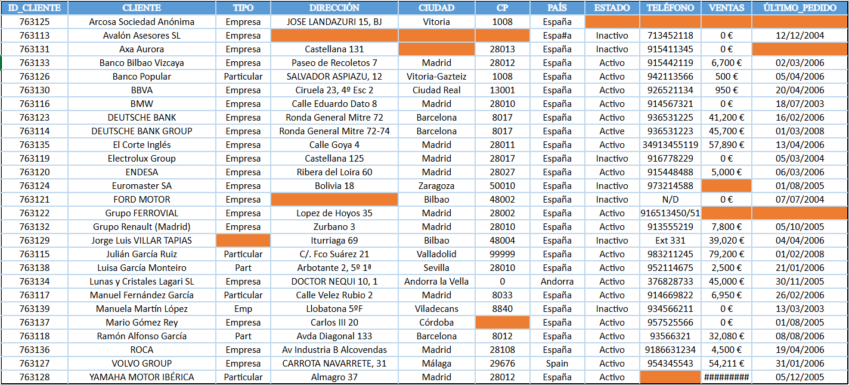

**Datos inconsistentes**: las siguientes celdas marcadas con azul refieren a los datos inconsistentes.

* Campo **CLIENTES**: podemos notar que algunos nombres de los clientes están en mayúsculas y otros en minúsculas. Lo mejor sería que estos datos reflejaran el nombre original, tal cual la marca o empresa está registrada. De esta manera y al establecer un estándar se logrará cumplimentar con la conformidad de los datos.
* Campo **TIPO**: aquí se puede notar que se emplean abreviaturas como “Part” y “Emp”. Para cumplir con la conformidad de los datos y seguir un estándar, lo mejor sería hacer uso de las palabras completas, como en el resto de las celdas de esta columna. Además, se nota que el nombre de un cliente tiene el nombre de la ciudad en su misma celda, lo cual es incorrecto ya que las ciudades tienen su campo específico.
* Campo **DIRECCIÓN**: si bien no se ha hecho uso del color azul en esta captura, se aclara que hay direcciones que están en mayúsculas en toda la longitud de sus caracteres, perdiendo así la conformidad de los datos.
* Campo **CP**: aquí podemos notar que una celda tiene como dato numérico “0”, lo cual no cumple con la precisión que se espera de los datos. Debería llevar el código postal correcto.
* Campo **PAÍS**: en este campo se puede notar el nombre del país España en inglés “Spain”, lo cual no es esperable. Para cumplir con la conformidad y consistencia se espera que los datos estén todos en un mismo idioma.
* Campo **TELÉFONO**: Hay datos que contienen barras e incluso texto, siendo que el tipo de dato esperado debería ser únicamente numérico para evitar errores. Este campo, específicamente, podría formatearse al tipo “numérico”, quitando el “general” que tiene actualmente.
* Campo **ÚLTIMO_PEDIDO**: en este campo, se puede notar que las celdas vacías o nulas están formateadas al tipo de dato “general”. Estas celdas por más que estén vacías, podrían estar formateadas al tipo “fecha” para mantener la conformidad y seguir un formato estándar.

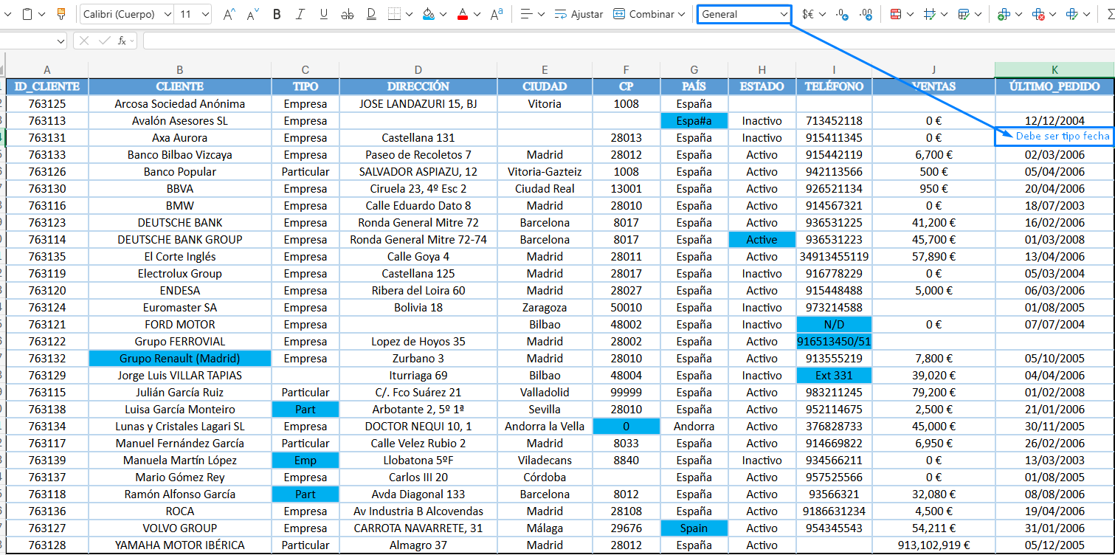

**Datos repetidos**: a continuación y con el color verde, se marcan los datos repetidos haciendo uso del formato condicional de Excel online. Nótese que algunos datos, si bien están repetidos, no necesariamente son incorrectos ya que fue pensado para que así sea, como por ejemplo para el caso de los campos **ciudad**, **tipo**, **país** y **estado**.  
  
También, podemos notar que los registros con **ID 763123** y **763114** parecen ser el mismo cliente, con la misma dirección y el mismo código postal, cambiando solo el número de teléfono. Lo que se podría hacer en este caso es quitar uno de los registros y dejar solo uno, sumando las ventas de ambos ya que son distintos valores, además de tener en cuenta cuál es el número de teléfono correcto y cuál fue el último pedido entre los dos.

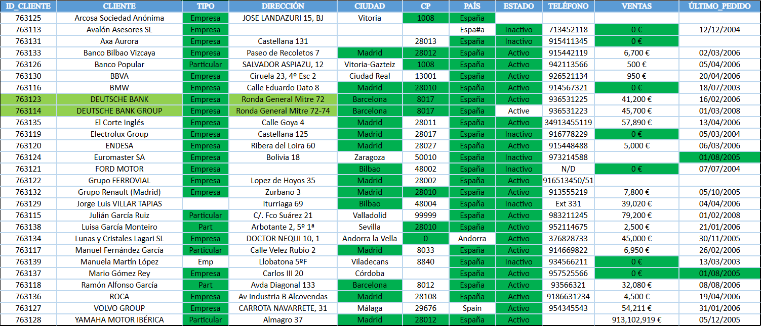

**Datos desnormalizados**: se marcaron en color amarillo los datos desnormalizados. Algunos de estos podrían ser representados en tablas relacionadas tras el proceso de normalización, como **ciudad** y **país**, incluso se podría crear otra tabla llamada **barrio**. También, se podrían considerar normalizar a **tipo** y **estado** por tener valores repetidos en las columnas, pero al tener cada una una pequeña variedad de datos (dos), tal vez sea preferente no normalizarlos.   
La normalización dependerá de las necesidades de negocio, por ende esta no siempre se efectuará al 100%.

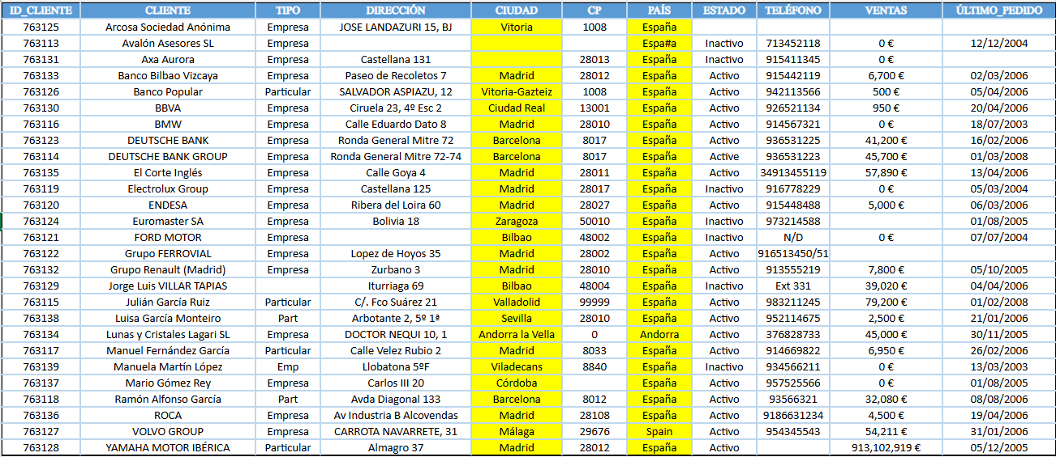

**B - ENUNCIADO 2**

Se trata de un hotel rural ubicado en una zona de Villa Carlos Paz, en la provincia de Córdoba. Su nombre es **Indiana** y lleva funcionando más de cuarenta años. Empezó siendo una pequeña casa con cinco habitaciones que ofrecía a sus clientes la posibilidad de hospedarse con ambientes compartidos.

Este Hotel, actualmente **cuenta con un total de cincuenta habitaciones** y dispone de un departamento de **recepción**, departamento de **limpieza**, **administración** y un departamento dedicado a la **organización de excursiones** y **actividades** **lúdicas**. Cuenta, además, con un **servicio de desayuno, comida y cena** **para clientes que no se hospedan en el hotel**, y una **zona de spa**. Todos los servicios incluyendo el hospedaje son solicitados y abonados en la administración.

Como se trata de un establecimiento con muchos años de antigüedad, **tiene una gran cartera de clientes que aumenta cada año**. El tipo de **clientes** que reciben es muy **variado**; desde **familias con niños, parejas, jubilados y grupo de amigos**.

Con el objetivo de poder ofrecer a sus clientes un servicio completamente personalizado en función de sus gustos e intereses, los dueños del hotel, **quieren conocer al detalle su cartera de clientes actual**, por lo que debe llevar a cabo un análisis exhaustivo de la información del mismo.

Teniendo en cuenta lo aprendido en la materia de Ciencia de Datos y el enunciado presentado:

1. Justifica si sería o no beneficioso, llevar a cabo un proyecto de implementación de Inteligencia de Negocios. *Para ello ten en cuenta las características y particularidades de la inteligencia de Negocios o Business Intelligence*, así como los beneficios que este podría aportar al hotel.
2. El principal objetivo de los dueños del hotel es conocer su actual cartera de clientes con el fin de ofrecerles un servicio personalizado. ¿Qué tipo de datos serían necesarios para ello? Concretamente, dentro de cada tipología, ¿Qué datos analizarías? Para ello examina la planilla “Indiana.xlsx”
3. En función de los datos que consideres necesario analizar, determina cómo lograrías:
   1. Contar la información en tiempo real.
   2. Mejorar a la hora de tomar las decisiones.
   3. Conocer su cartelera actual de clientes.
   4. Incrementar la cartera de clientes.
   5. Evaluar de forma más eficiente los productos y servicios de la empresa.
   6. Segmentación de los clientes para personalizar acciones.
   7. Mejora de la eficiencia y los costes.
4. Representa mediante Power BI, en un tablero de control los siguientes gráficos:

* Facturas pagadas por canal.
* Ingresos totales por canal.
* Estado de pago de los clientes.
* Facturación mensual del hotel por tipo de cliente.
* Facturación mensual del hotel por concepto.

1. Realiza una captura de pantalla del tablero una vez finalizado el mismo.
2. Finalmente, adoptando una visión más empresarial y de marketing, con la puesta en marcha de un proyecto de Business Intelligence, que te permita conocer de primera mano cómo son tus clientes, propón algunos cambios o actividades que llevarías a cabo después de conocer a tus clientes, con el fin de ofrecer un servicio lo más personalizado e individualizado posible.
3. Utiliza el documento "TP-Final-Apellido del estudiante" del enunciado 1 y agrega las respuestas a las consignas del enunciado 2. adjuntando captura de pantalla del tablero representado en el punto 4.

**Desarrollo del Enunciado 2:**

1. **Respuesta**:

Sí, sería beneficioso, ya que al aplicar Business Intelligence podemos comprender, mediante la identificación de patrones y tendencias, cuáles son las estrategias más adecuadas para mejorar las ventas, atraer más clientes y brindar un mejor servicio para fidelizarlos.  
  
La implementación de Business Intelligence nos permite tener una visión mucho más amplia sobre dónde se pueden optimizar recursos y cuáles son las áreas más o menos rentables del negocio.  
  
Además, al implementar este sistema, también es posible modificar, agregar y/o eliminar datos para obtener información que, una vez procesada, nos brindará **insights valiosos** (conocimiento útil) para tomar decisiones estratégicas.

1. **Respuesta**:

Antes de comenzar con el ejercicio, realizaré un proceso de transformación y limpieza de datos para llevarlos a un formato específico, el cual nos permitirá cumplimentar con la necesidad de negocio. Los datos originales tenían el siguiente formato:

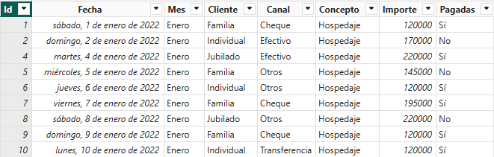

Tras el proceso de extracción de datos, o más precisamente tras la obtención de los mismos, se realizó un proceso de transformación y limpieza de datos que constó de:

* Eliminación de la columna redundante **Mes**, ya que existe una columna llamada **Fecha** que contiene día/mes/año.
* Cambio del formato de la columna **Fecha** a un formato de fecha día/mes/año en valores numéricos.
* Colocación de la primera letra en mayúscula de todos los datos de la columna **Concepto**. La mayoría de los datos tenían la primera letra en mayúscula como **Hospedaje**, pero el resto no. Con esto mantenemos un formato en toda la tabla, donde la primera letra es en mayúsculas.
* Cambio de nombre para el encabezado de la columna **Concepto** a **Servicio**. Como así también a **Canal** por **Medio**.

Los datos quedaron de la siguiente manera:

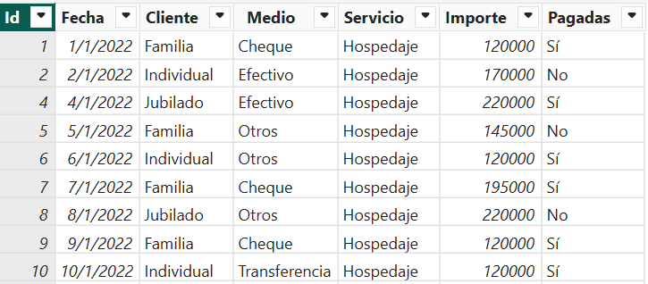

Teniendo la tabla conformada, podemos continuar con el ejercicio, el cual nos solicita conocer la cartera de clientes con el fin de ofrecer un servicio personalizado. Para esto sería necesario analizar los siguientes datos:

* La proporción de **Clientes** según los **Servicios** que frecuentan.
* **Medio** de pago más utilizado.
* **Fechas** (meses)con mayor demanda de servicios.
* Tipos de **Clientes** que pagan más por los **Servicios**.
* Proporción de **Servicios** no **Pagados**.

1. **Respuesta**:

**Para contar con la información verídica y en tiempo real**, Indiana podría centralizar todos los registros de los clientes en una sola plataforma digital dedicada a ellos, como un CRM (Customer Relationship Management), teniendo a la par un ERP (Enterprise Resource Planning) para gestionar procesos internos y recursos de la empresa. Esto le permitiría al hotel acceder de inmediato a datos confiables y actualizados, lo cual es clave para brindar un servicio personalizado y tomar decisiones basadas en hechos reales al instante.  
Además, podría incorporar herramientas ETL en tiempo real o de procesamiento streaming, que permitan extraer, transformar y cargar automáticamente los datos a medida que se generan (una reserva, un pago, o una solicitud en el spa, etc.). Esto garantizaría que la información del sistema esté siempre sincronizada y actualizada, eliminando demoras y mejorando la calidad de los análisis.

**Para mejorar la toma de decisiones**, Indiana podría basarse en datos actualizados y visualizables mediante herramientas de inteligencia de negocios. Gracias al uso de un CRM, un ERP, procesos ETL y plataformas de visualización, los responsables del hotel pueden acceder a información clave sobre sus clientes y operaciones, lo que les permite tomar decisiones informadas, rápidas y estratégicas, orientadas al crecimiento y la personalización del servicio. Además, se podrían aplicar algoritmos de inteligencia artificial enfocados en el análisis predictivo para anticipar comportamientos de los clientes y tendencias futuras en general.

**Para conocer a profundidad la cartera de clientes**, tal como se mencionó en el punto 2, se podrían analizar datos acerca de la proporción por tipos de **Cliente**. También, conociendo qué tipo de **Servicio** suele escoger mayoritariamente cada uno de los **Clientes**, como así también determinado en qué **Fechas** suelen frecuentar mayoritariamente el hotel.

**Para incrementar la cartera de clientes**, es necesario realizar un análisis exhaustivo siguiendo los puntos mencionados anteriormente, para así tomar decisiones que impacten realmente en ellos. Hay que tener presente que si deseamos incrementar la cartera de clientes, probablemente debamos trabajar en la amplitud de la infraestructura edilicia, como así también en el aumento de stock de ciertos productos que complementan a los principales servicios. Para ello, se mencionó el uso de un ERP, el cual nos permitirá trackear los procesos y recursos de la empresa.  
Una manera de incrementar la cartera de clientes, es hacer foco en las necesidades de ellos, por lo que es bueno realizar encuestas post finalización de su estadía bajo los servicios del hotel. Escuchar al cliente de forma proactiva puede ser una buena opción. También, con los datos actuales, podemos evaluar sus preferencias, por ejemplo cuáles son los **Servicios** más frecuentados por cada tipo de **Cliente**.

**Para evaluar de forma más eficiente los productos y servicios que ofrece**, Indiana puede utilizar herramientas de inteligencia de negocios que integren **datos operativos**, **contables** y de **satisfacción del cliente**, haciendo uso de encuestas como se mencionó anteriormente. Esto permitirá identificar qué servicios son más utilizados y rentables, cuáles requieren mejoras y cómo responden los clientes a las distintas ofertas. A su vez, mediante técnicas de segmentación basadas en características como **edad**, **(familia, pareja, jubilado, etc.)**, **hábitos de consumo** y **frecuencia de visitas**, se podrían diseñar acciones personalizadas que incrementen la satisfacción. Finalmente, al contar con datos centralizados y actualizados en tiempo real mediante un ecosistema tecnológico que incluya CRM, ERP, procesos ETL y visualizaciones, Indiana podría optimizar recursos, evitar duplicidades y tomar decisiones que mejoren la eficiencia operativa y reduzcan costos innecesarios sin afectar la calidad del servicio. Los datos obtenidos mediante encuestas podrían ser referenciados en una nueva tabla de datos.

1. **Respuesta**

A continuación, se realizan las presentaciones solicitadas en un **Dashboard** de **Power BI**:

* **Facturas pagadas por canal (medio de pago)**: para confeccionar este gráfico, se utilizó un gráfico de columnas. En este, se colocó en el eje X los medios de pago y en el eje Y el recuento de las facturas pagadas.  
  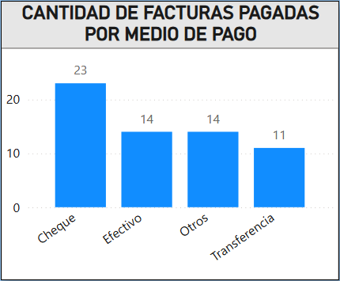
* **Ingresos totales por canal (medio de pago)**: para elaborar este gráfico, se utilizó un gráfico de anillos. En este, se ubicó como valores la suma del campo importe y en la leyenda los medios de pago. Además, se dio formato de moneda argentina (pesos) a los valores numéricos.   
  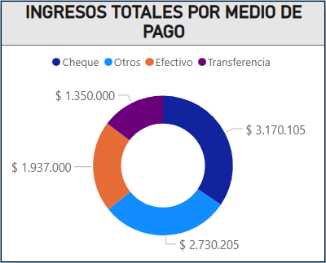
* **Estado de pago de los clientes (tipo de cliente)**: para este gráfico, se utilizó un objeto visual del tipo circular, o también llamado “pie chart” (gráfico de pastel). En este, se modificó el título de la leyenda y se cambió la representación de los valores de cada porción, obteniendo la cantidad y el porcentaje de las facturas pagadas y no pagadas. También, se modificó la posición de externa a interna para donde se mostrarán los valores de cada porción.  
  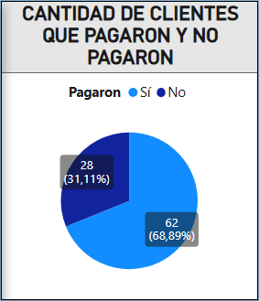
* **Facturación mensual del hotel por tipo de cliente**: para la realización de este gráfico se eligió el objeto visual del tipo columnas apiladas. En este, se colocó en el eje X los tipos de clientes y la fecha (meses). En el eje Y se colocaron los importes, cuyos valores están formateados a moneda argentina (pesos). De esta manera se logró obtener el reporte de los importes mensuales separados por tipo de cliente.  
  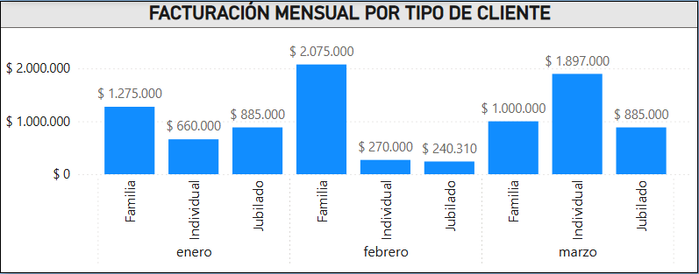
* **Facturación mensual del hotel por concepto (servicio)**: para realizar este gráfico, se eligió un objeto visual del tipo columnas apiladas. En este, se colocó en el eje X la fecha (meses) y los tipos de servicios que el hotel brinda. En el eje Y se colocó el importe facturado cuyos valores están expresados en pesos argentinos. Con esta combinación se logró representar la facturación mensual por cada tipo de servicio.  
  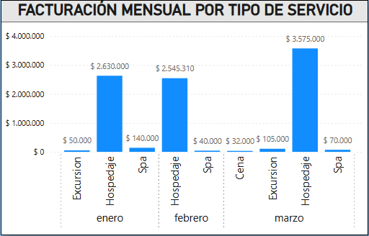

1. **Respuesta**

Captura del dashboard completo en la siguiente página. Se puede acceder al archivo **.pbix** desde el siguiente [link](https://drive.google.com/file/d/1bKJoZG7ti9gtxbdTiThkESEs9oxQbmfu/view?usp=sharing).

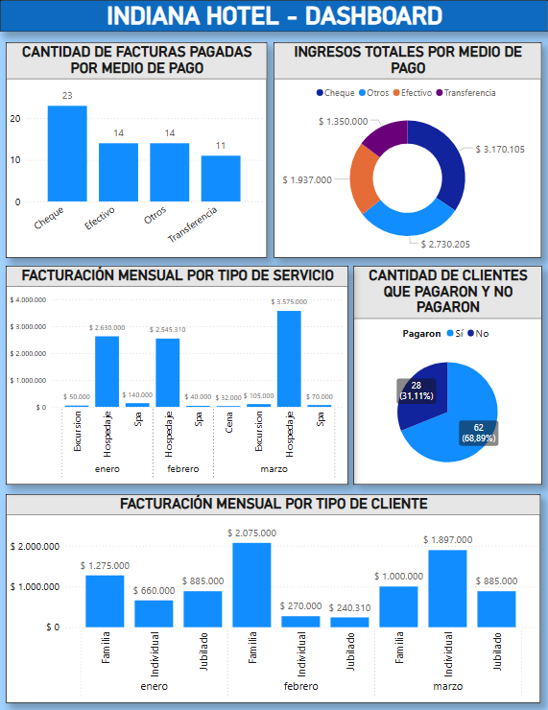

En la conformación del dashboard se implementó el uso de separadores, títulos, bordes, sombras, paletas de colores acordes para generar un buen contraste y fácil lectura de los gráficos y modificación del tamaño y color del lienzo. Para el lienzo de este dashboard se optó por un formato del tipo “carta” ya que es un formato vertical similar al de este documento, permitiendo adjuntar más fácilmente la captura del proyecto.

También, se aclara que cuando el dashboard refiere a “facturación” se refiere específicamente a pagos que SI fueron realizados, es decir, aquellos registros donde los datos del campo **Pagado** llevan el dato **Si**. El Dashboard posee un filtro para tomar estos importes y representar la actualidad de los pagos ingresados. Power BI, al ser una herramienta interactiva, nos permite emplear estos filtros rápidamente para poder visualizar la información que deseemos.

1. **Respuesta**

Tras procesar los datos, obtener información y realizar el análisis correspondiente para inculcar conocimiento (insights de valor) sobre los clientes del hotel Indiana, se propone lo siguiente:

* La mayor cantidad de pagos son recibidos a través de cheques, método que puede presentar inconvenientes en cuanto a la veracidad de los mismos, plazos de impacto de pago, entre otras cuestiones, por lo que es recomendable promover el pago por medios electrónicos comúnmente usados, como transferencias o tarjetas de débito/crédito. Para lograrlo, podemos establecer descuentos y asegurarnos de que los dispositivos electrónicos con los cuales vayamos a efectuar estos pagos funcionen adecuadamente. También, es posible hacer acuerdos con empresas fintech o bancarias para que el cliente obtenga descuentos/beneficios en el uso de ciertas aplicaciones, métodos o tarjetas de crédito.
* En el gráfico de facturación mensual por tipo de servicio, podemos notar que el servicio de Hospedaje es el que más dinero recauda, no así el servicio de spa y excursión, entre otros. Sería bueno promover de mejor manera el resto de los servicios, ofreciendo promociones en cenas, excursiones y servicios de belleza como paquete incluído al precio de hospedaje. La publicidad dentro del hotel podría ser muy beneficiosa.  
  Nótese como en el mes de Febrero no hubo excursiones, lo cual es algo alarmante ya que es una época muy turística y debería ser aprovechada.
* La cantidad de clientes que aún no han pagado es del 31%, más exactamente 28 clientes no pagaron o su pago aún no impactó. Es muy probable que esto suceda debido al “delay” o demora que conlleva el pago en cheque, el cual es el más utilizado en el hotel Indiana. Para revertir o mejorar esta situación, deberíamos evaluar las alternativas mencionadas en el primer punto.
* Por último, el análisis de la facturación mensual según el tipo de cliente revela que, durante la temporada alta, la mayor demanda proviene de familias, en contraste con los clientes individuales o jubilados. Esto resulta comprensible, ya que las familias suelen aprovechar este período para vacacionar, lo que incrementa la necesidad de hospedaje. En cambio, el aumento en la demanda de hospedaje por parte de clientes individuales se observa principalmente en temporada baja, coincidiendo con días laborables, cuando trabajadores en viaje requieren alojamiento y otros servicios.   
  Con esta información, se podrían diseñar estrategias específicas para cada segmento. Por ejemplo, para atraer a jubilados durante la temporada alta, Indiana podría ofrecer paquetes con excursiones guiadas, reforzando la comunicación sobre el acompañamiento y la atención personalizada que necesitan para sentirse seguros y cómodos. En el caso de los clientes individuales, especialmente jóvenes y solteros, se podrían organizar eventos y actividades recreativas que fomenten un ambiente juvenil, fresco y divertido, incentivando así su elección del alojamiento en temporada alta.